ВЫПОЛНИЛА

Фамилия___**Хузина**___________

Имя_______**Элиза**____________

Отчество___**Руслановна**_______

Класс_____**7б**________________

Школа_**МБОУ-Гимназия** (Муниципальное бюджетное общеобразовательное учреждение-Гимназия с. Чекмагуш Муниципального района Чекмагушевский район Республики Башкортостан)

Город (село)___**Чекмагуш**________

Район__**Чекмагушевский**____________

Ф.И.О. учителя_**Латыпова Гульнара Маснавиевна**_____

**РЕШЕНИЯ К ЗАДАНИЯМ**

**по МАТЕМАТИКЕ**

**для учащихся 7 класса**

**Задача № 1.**



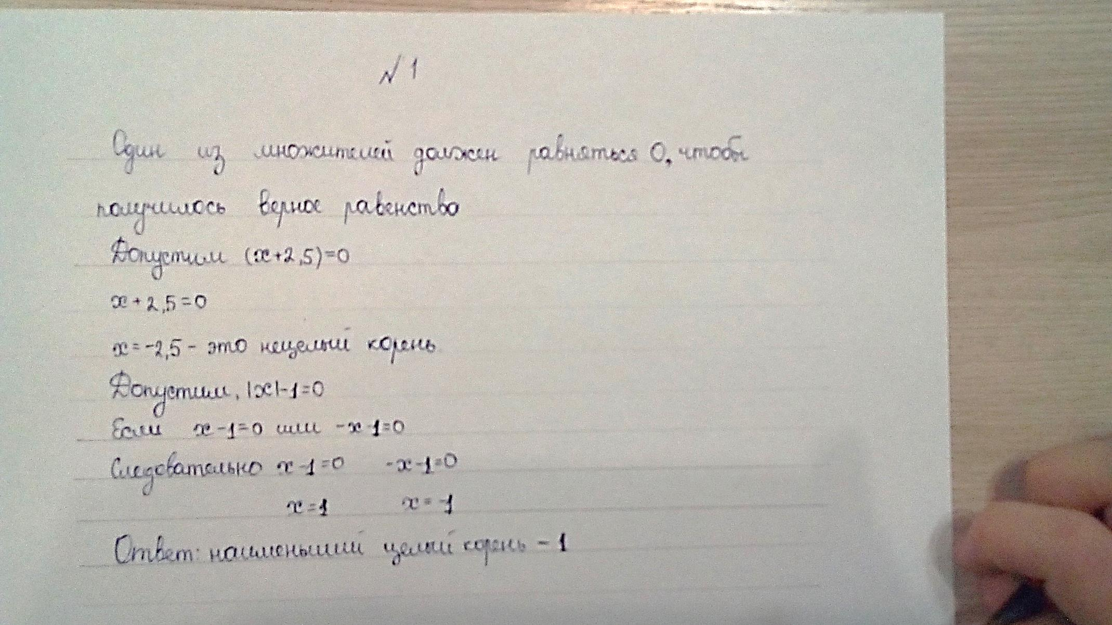

**Задача № 2.**

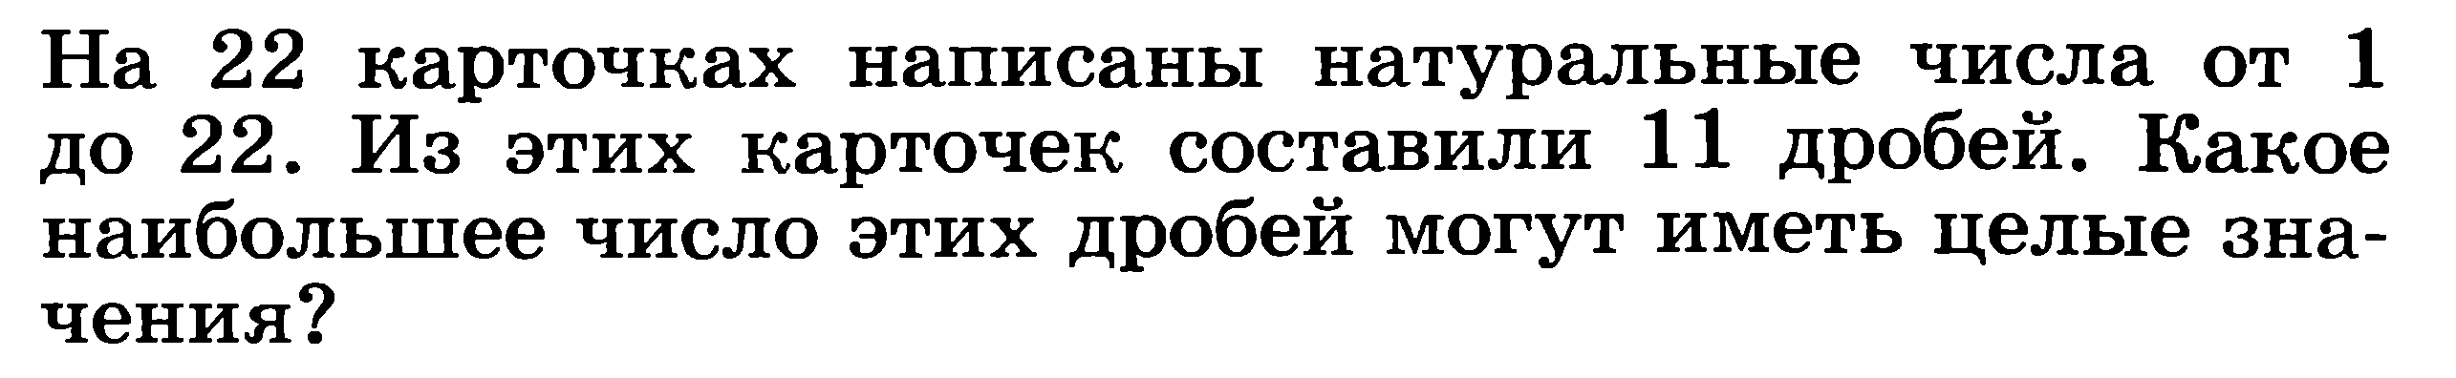

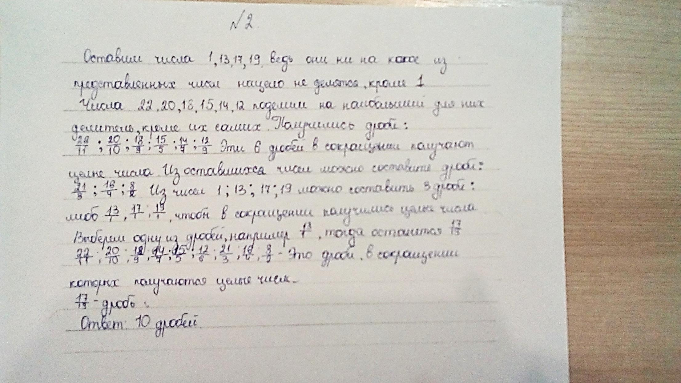

**Задача № 3.**



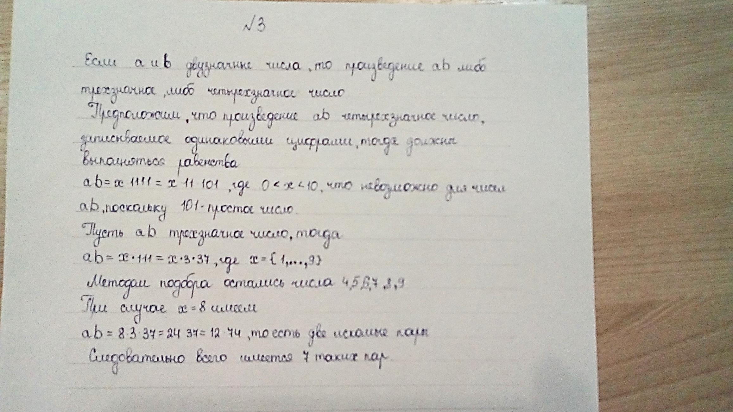

Спасибо Вам за интересные задания!